漫谈板书设计
————青年教师成长系列活动（二）

虽然寒冬已至，但新华实验小学青年教师成长活动仍然开展得如火如荼。在第一期活动举行后的这两周时间内，青年教师们各展所长，积极进取。12月19日这天，大家又欢聚在会议室，进行板书反馈的座谈会。

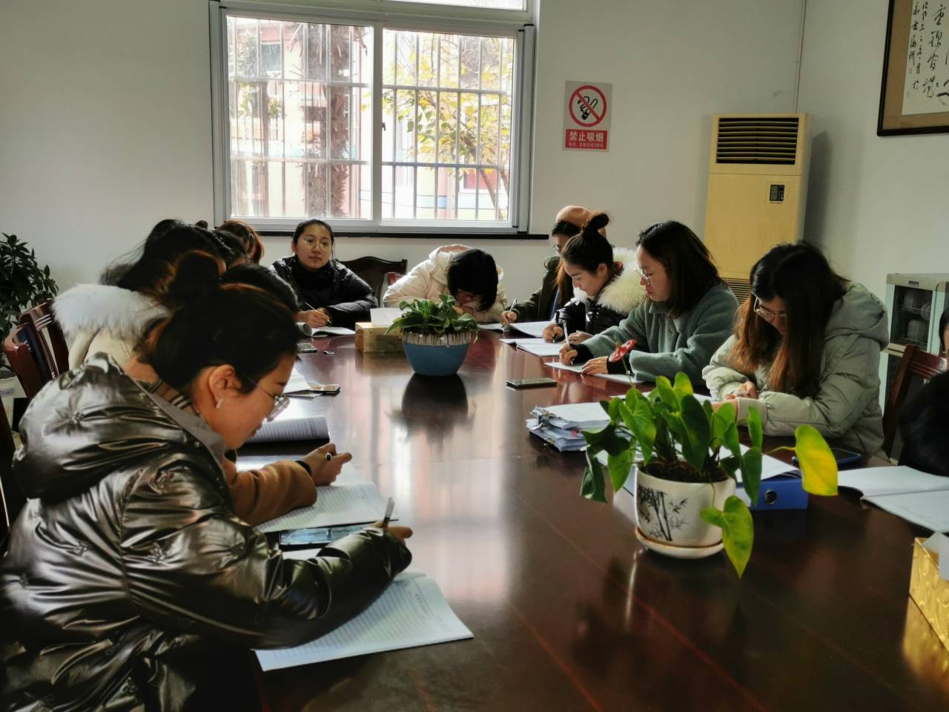

座谈会有两个议程，首先是邹丽娟主任结合其自身经历以及英语教学板书这两方面进行分享。邹老师认建议板书设计应注意以下几个方面：1. 基于各学科教师教学用书中单元教学建议。2. 基于教学内容和教学重难点，在重点板块教学中关注思维和趣味性，即关注思维品质。3.基于执教者对本课教学内容的精心设计和教师教学基本功。青年教师们神情专注，受益匪浅。

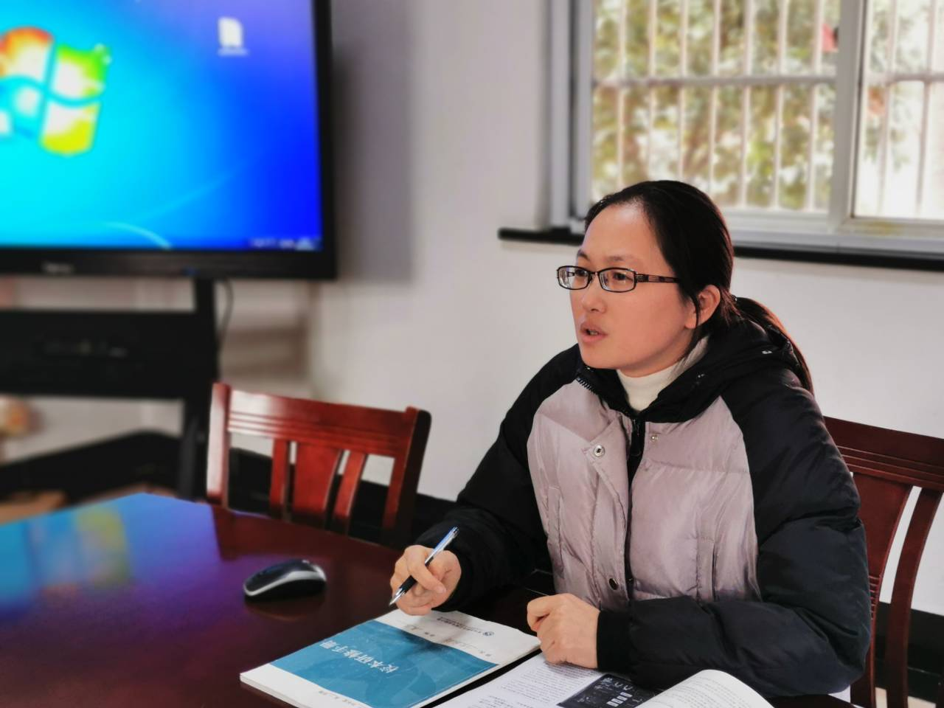
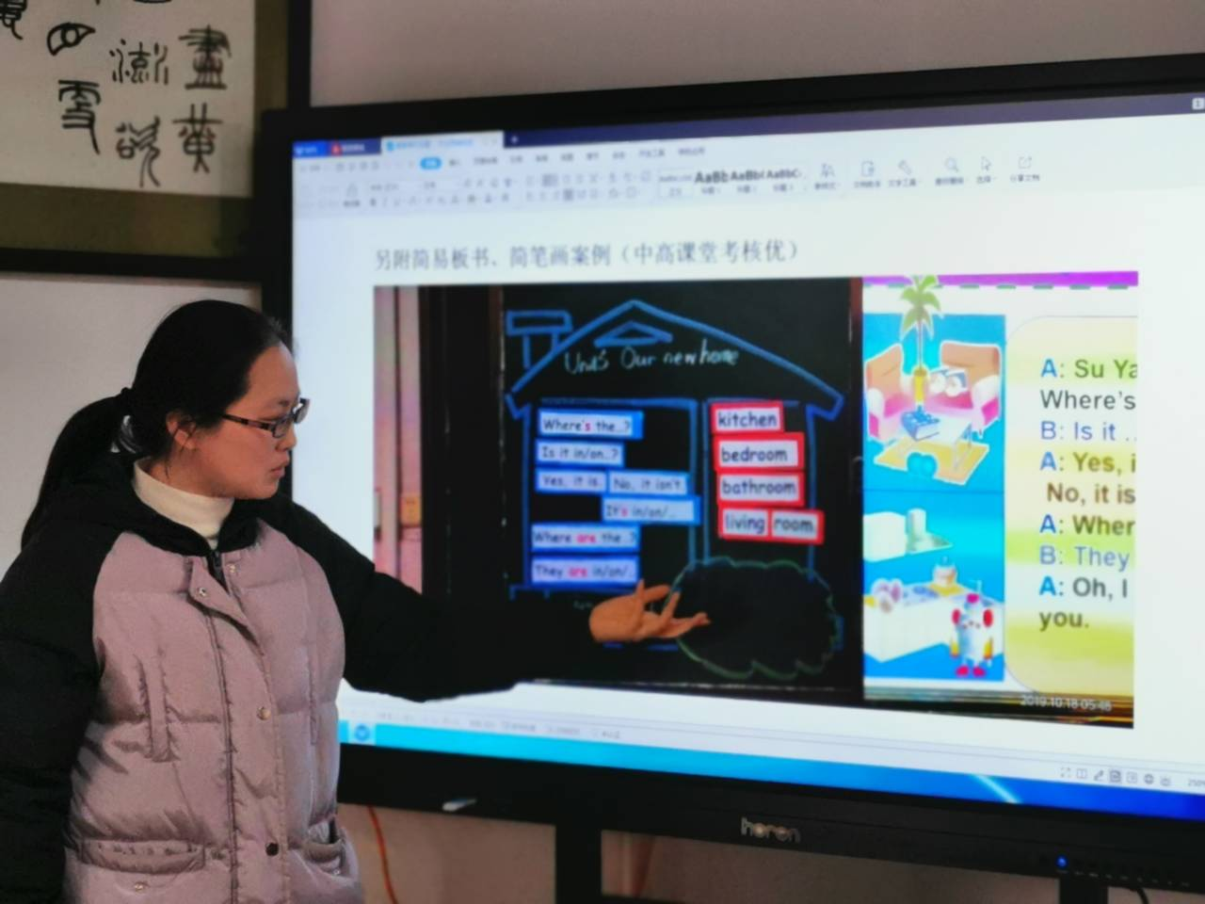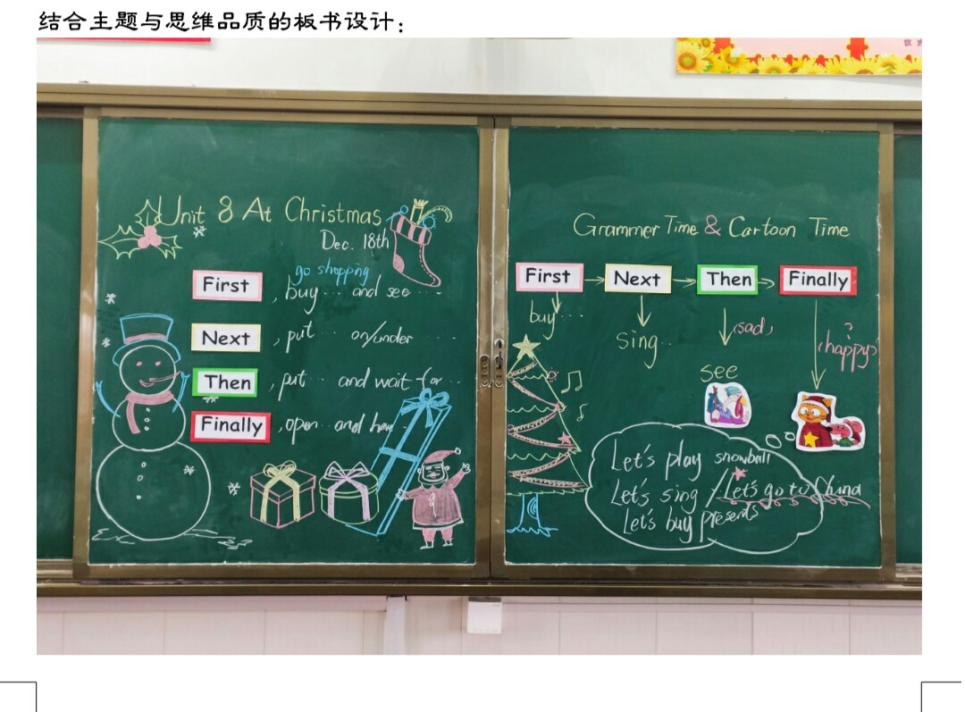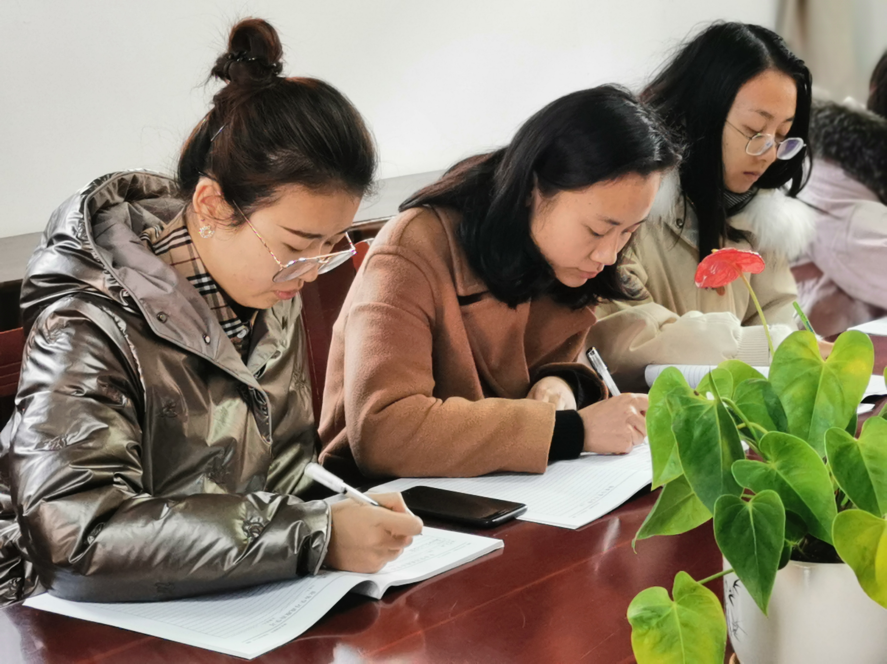

其次，由陈校针对青年教师两周的板书，进行板书反馈的微讲座。他高度肯定了青年教师们的工作，认为老师们板书各有所长。总结起来为简练有效、重点突出、色彩分明。陈校给青年教师们提供以下建议：板书设计要还要能凸显思想内涵，凸显写作方法。
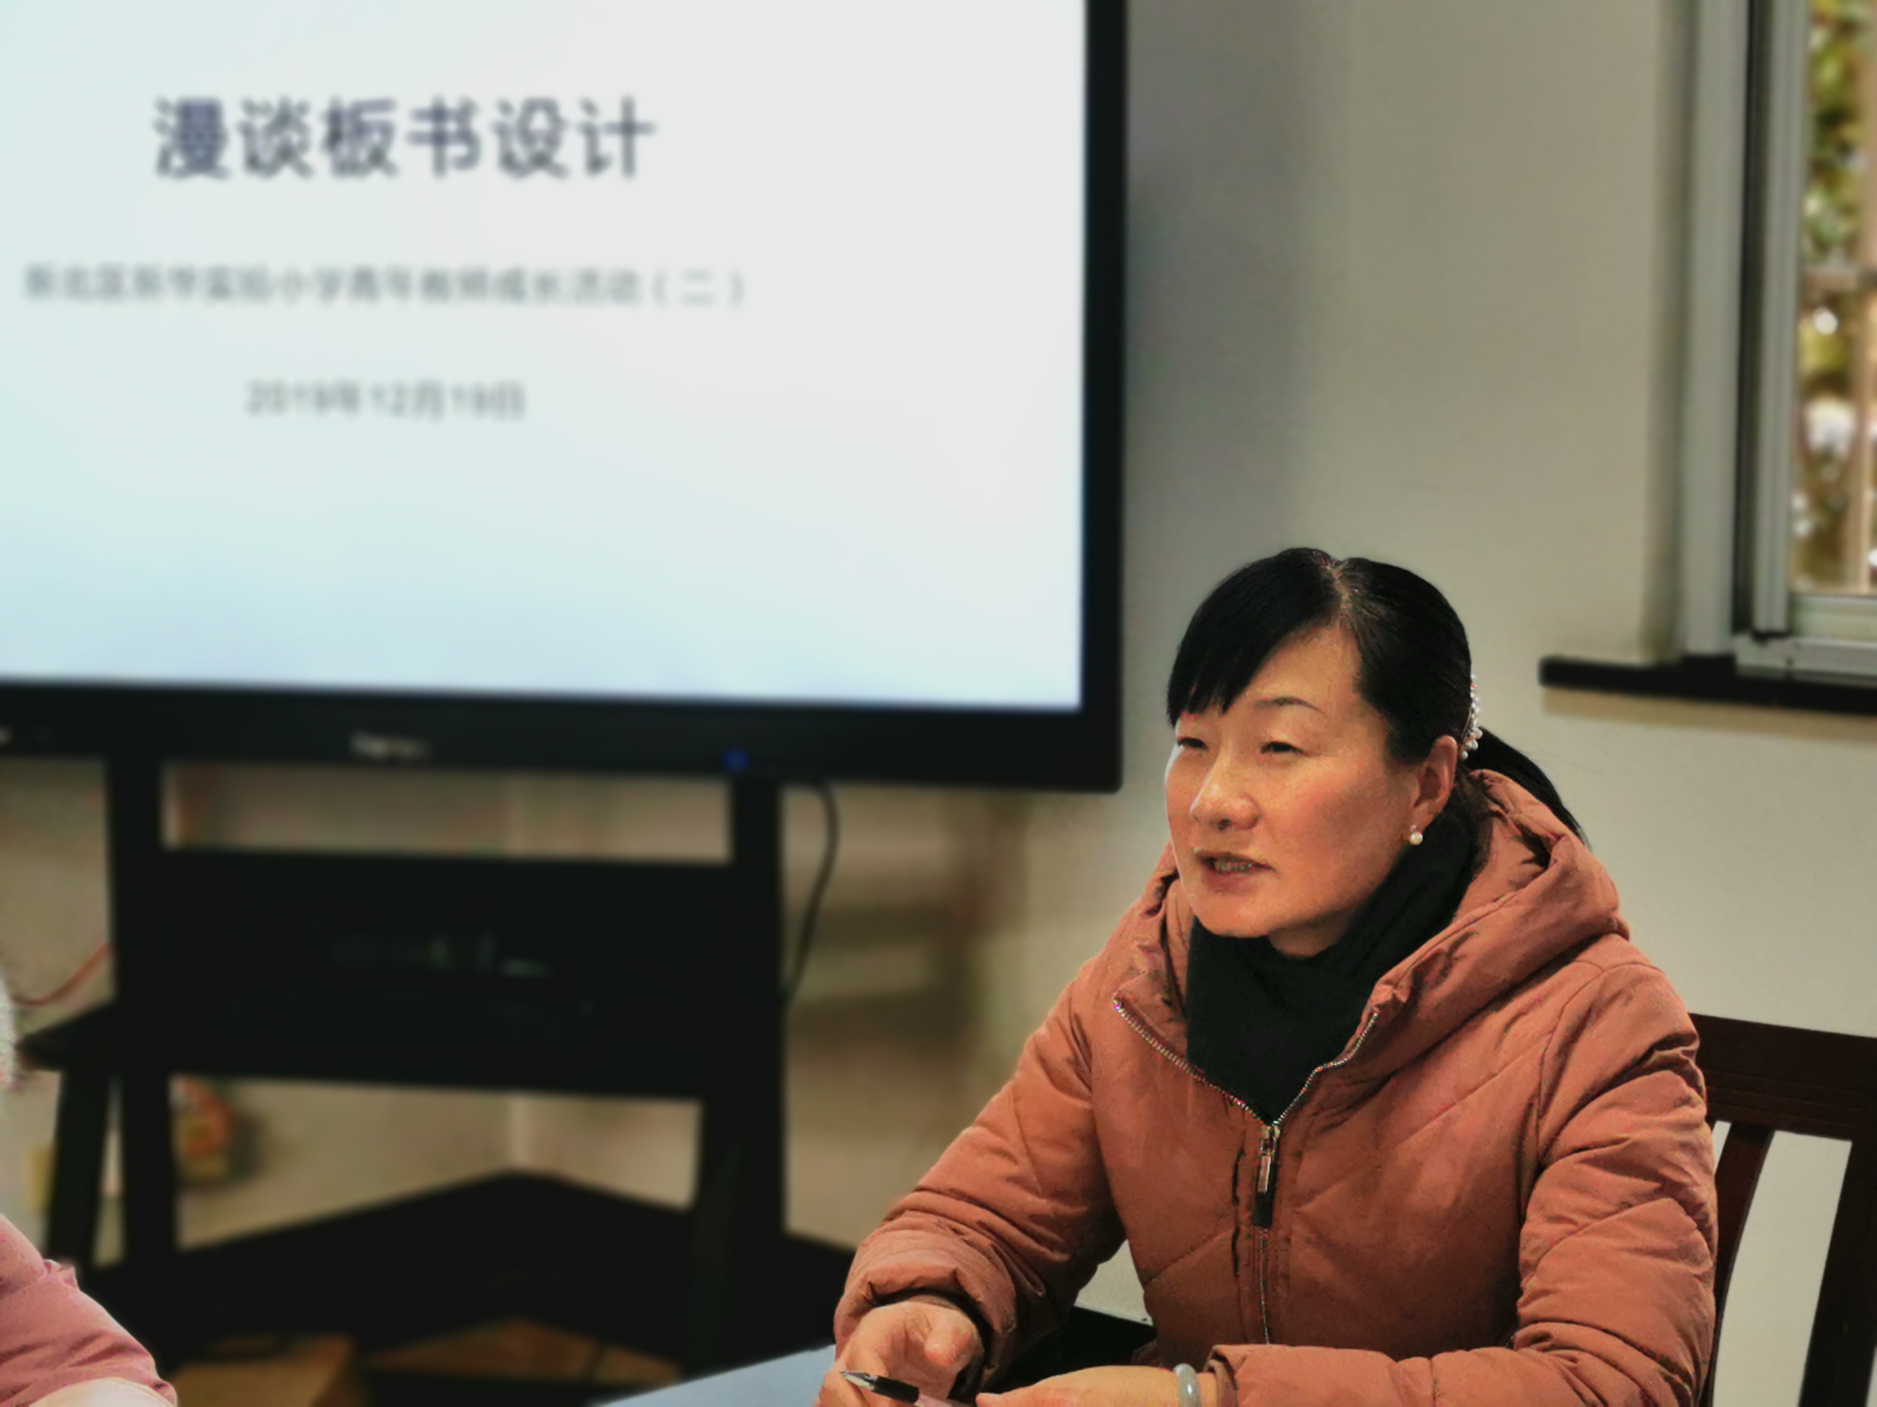
最后，曹校进行会议总结。她认为青年教师各有所长，要能取长补短，期望大家写好中中国字，共同进步，共同成长！

